Постный плов с грибами
Продукты: рис, морковь, растительное масло, грибы, чеснок, укроп, зира (кумин), соль.
Рецептов приготовления постного риса очень много. Все они имеют свои достоинства. В этом плове я использовала следующий рецепт.
Предварительно, до начинания действа приготовления, нужно хорошо промыть рис и оставить его подсушиваться.
На сковороде разогреваем масло, лучше побольше, столько, чтобы морковь была вся в нем. Натертую на крупной терке морковь опускаем в разогретое масло и слегка пассеруем ее.
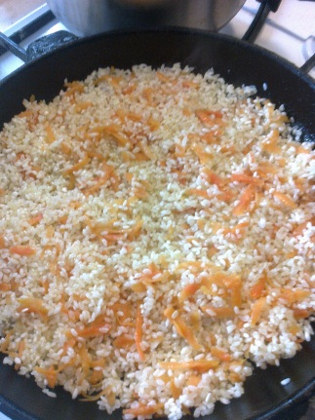
Добавляем туда же подсушенный рис и перемешиваем его вместе с полученной морковкой. Процесс перемешивания можно повторить пару раз для того, чтобы рис вобрал в себя все масло стал таким полупрозрачным.
После этого добавляем соль и зиру (ее еще называют кумин), опять перемешиваем и добавляем в сковороду горячую вскипяченную воду ровно столько, чтобы вода была выше риса на один палец. Огонь сильный, после добавления воды все зашипело и пусть это продолжается до тех пор пока воды не станет видно на поверхности. Убавляем огонь и накрываем крышкой минут на 15.
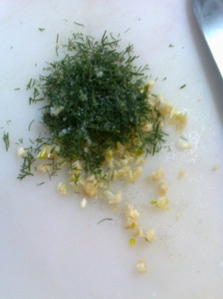
Режем мелко чеснок и укроп и добавляем к содержимому сковороды. Если к этому времени вода уже успела вся выкипеть, то можно добавить по столовой ложке горячей воды в несколько отверстий в рисе, сделанных ложкой. Перемешиваем все, накрываем крышкой и снимаем с огня. Отдельно на сковороде с небольшим количеством масла обжариваем крупно нарезанные шампиньоны очень недолго до подрумянивания. Если обжаривать грибы на сильном огне и недолго, то они остаются нежными по вкусу. Перед самым окончанием недолгого приготовления грибы подсаливаем и перчим.
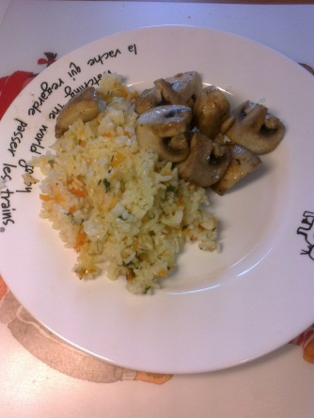
Все раскладываем по тарелкам и с большим аппетитом кушаем!

